IES PUERTO DE LA CRUZ- TELESFORO BRAVO 4º ESO MATEMÁTICAS A

NOMBRE:………………………………………………………………………………. GRUPO:…………….

UNIDAD: FUNCIONES. CARACTERÍSTICAS

1.-Estudia las características de la siguiente gráfica:

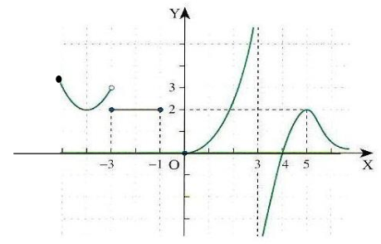

|  |  |
| --- | --- |
| Dominio(f(x))=  Recorrido(f(x))=Im(f(x))=  Puntos de corte:  - con el eje OX:  - con el eje OY:  Máximos:  Mínimos:  Continuidad:  Intervalos de crecimiento:  Intervalos de decrecimiento:  Intervalos constantes: | 4 |

2.- Dana está enferma y tiene fiebre. Su madre le va tomando la temperatura cada hora. En el margen está la gráfica con los resultados desde las 10 de la mañana hasta las 8 de la tarde.

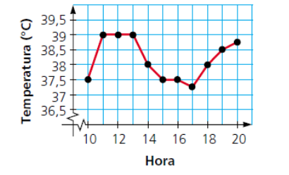

|  |  |
| --- | --- |
| a)¿Cuáles son las variables que aparecen en la gráfica? | 0,5 |
| b)¿Cuál es la graduación de los ejes? | 0,5 |
| c)¿A qué hora ha tenido menos fiebre? | 0,25 |
| d)¿A qué hora ha tenido más fiebre? | 0,25 |
| e) ¿Por qué crees que baja la temperatura de forma tan brusca desde las 13 a las 14 horas? | 0,5 |

3.- Halla el dominio de las siguientes funciones:

|  |  |
| --- | --- |
| f(x)= $\frac{2x-1}{x^{2}-9}$ Dom (f(x))= | 0,75 |
| f(x)= $\sqrt{-10+5x}$ Dom (f(x))= | 0,75 |

4.- Representa la gráfica de la función que posee las siguientes características: (2 puntos)

|  |
| --- |
| Dominio: [-3,+∞) Recorrido=Imagen= [-3, +∞) Es continua en su dominio Cortes con los ejes: Eje OX: A(2,0) , B(6,0) Eje OY: C(0,-3) Máximos: A(2,0) Mínimos: D(4,-3)  Creciente: (0,2)∪(4,+ ∞) Decreciente: (2,4) Constante: (-3,0) con valor y=-3 |

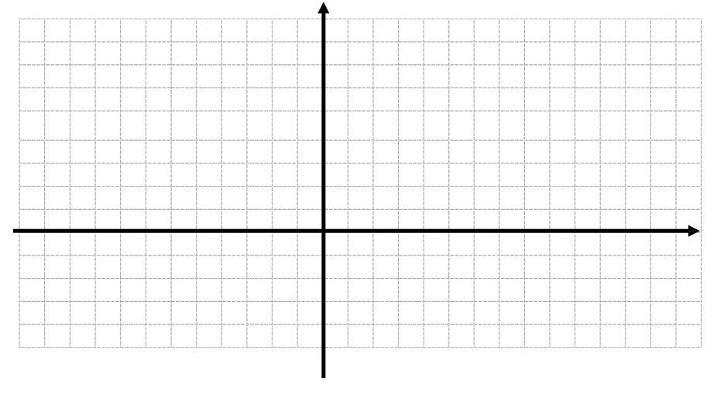

5.- ¿Es el punto A(2, 0) un punto de corte de la función f(x)= x2 – 4? (0,5 puntos)

|  |
| --- |
|  |